ФЕДЕРАЛЬНОЕ АГЕНТСТВО ЖЕЛЕЗНОДОРОЖНОГО ТРАНСПОРТА
Федеральное государственное бюджетное образовательное учреждение высшего образования
«Петербургский государственный университет путей сообщения
Императора Александра I»
(ФГБОУ ВО ПГУПС)

Кафедра «Мосты»

РАБОЧАЯ ПРОГРАММА
дисциплины
«СТРОИТЕЛЬСТВО, РЕКОНСТРУКЦИЯ И РЕМНОТ ИСКУССВТЕННЫХ СООРУЖЕНИЙ» (Б1.В.ОД.6)
для специальности
08.04.01 «Строительство»
по магистерской программе
«Проектирование и строительство автомобильных дорог в особых условиях»

Форма обучения – очная, заочная

Санкт-Петербург
2016

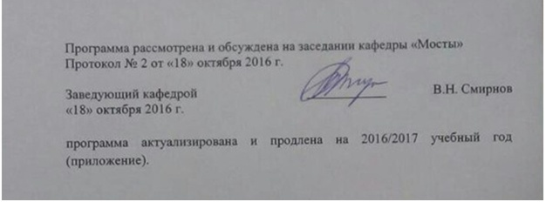
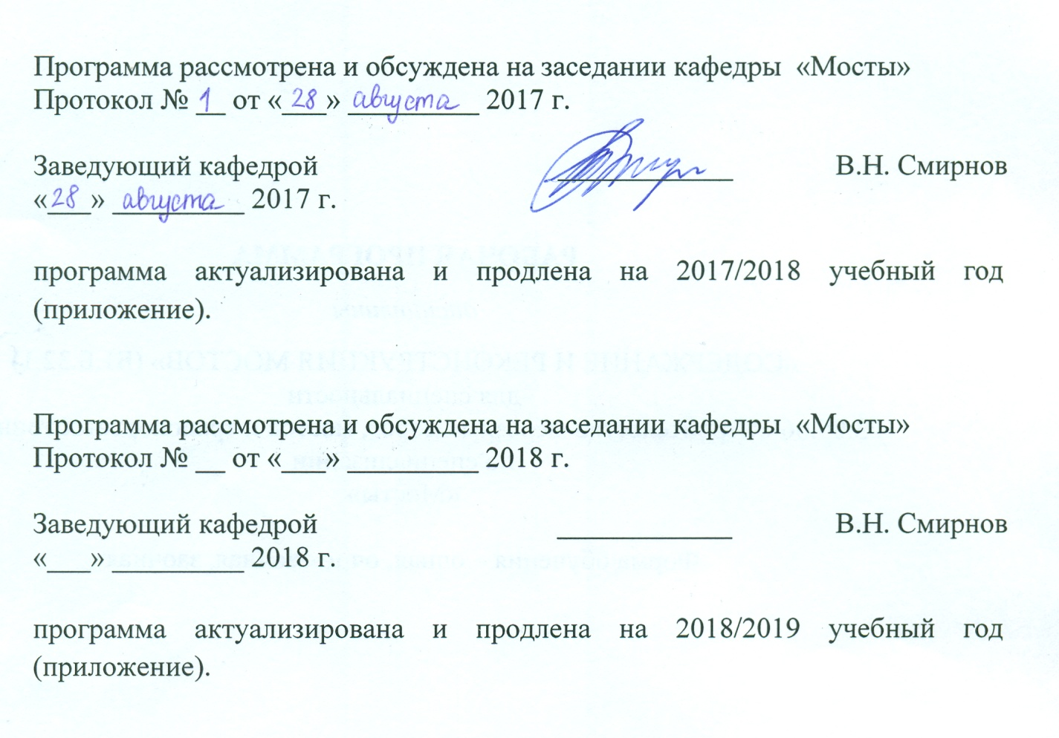
ЛИСТ СОГЛАСОВАНИЙ

Программа рассмотрена и обсуждена на заседании кафедры «Мосты»
«22» марта 2016 г., протокол №13

Заведующий кафедрой В.Н. Смирнов
«22» марта 2016 г.

Председатель методической комиссии
факультета «Транспортное строительство» О.Б. Суровцева
«22» марта 2016 г.

Руводитель ОПОП А.Ф. Колос
«22» марта 2016 г.

1. Цели и задачи дисциплины

Рабочая программа составлена в соответствии с ФГОС ВО, утвержденным «30» октября 2014 г., приказ №1419 по направлению 08.04.01 «Строительство», по дисциплине «Строительство, реконструкция и ремонт искусственных сооружений».
Целью изучения дисциплины является приобретение совокупности знаний, умений и навыков для применения их в сфере профессиональной деятельности по организации и проведения необходимых работ, обеспечивающих безопасность, надежность и длительный срок службы искусственных сооружений
формирование характера мышления и ценностных ориентаций, при которых вопросы строительства и эксплуатации искусственных сооружений, расположенных на железных дорогах, рассматриваются в качестве приоритета в неразрывном единстве эффективности профессиональной деятельности и эксплуатационной надежности транспортных сооружений в процессе их строительства, ремонта, усиления и реконструкции.
Для достижения поставленных целей решаются следующие задачи:
– изучение и освоение теоретической базы инженерных задач, связанных со строительством, ремонтом и содержанием железнодорожных мостов и труб;
– систематизация знаний в предметной области, закладывающих основы для формирования у будущего специалиста умений ставить и решать инженерные задачи, связанные с эксплуатацией искусственных сооружений для обеспечения безопасной и бесперебойной работы железнодорожного транспорта.

2. Перечень планируемых результатов обучения по дисциплине, соотнесенных с планируемыми результатами освоения основной профессиональной образовательной программы

Планируемыми результатами обучения по дисциплине являются: приобретение знаний, умений, навыков и/или опыта деятельности.
В результате освоения дисциплины обучающийся должен:

ЗНАТЬ:
– нормы и правила проектирования мостов, тоннелей и других искусственных сооружений;
– технологию строительства мостов, тоннелей, водопропускных и других искусственных сооружений;
– отечественные и мировые тенденции в области современных конструкций, проектирования, строительства и реконструкции искусственных сооружений,
– особенности проектирования плана и профиля мостов, путепроводов, эстакад;
– особенности мостовых конструкций и способов их сооружения;
– элементы рационального проектирования простейших систем, расчет статически определимых и статически неопределимых стержневых систем;
– методы проверки несущей способности конструкций;
– свойства строительных материалов и условия их применения;
– физико-механические характеристики грунтов

УМЕТЬ:
– запроектировать план и профиль мостового перехода;
– разрабатывать отдельные узлы и конструкцию мостов в целом;
– выполнять статические расчеты мостовых конструкций;
– использовать современные средства вычислительной техники и программного обеспечения для расчета строительных конструкций и сооружений;
– выполнять статические и прочностные расчеты транспортных сооружений;
– разрабатывать проекты конструкций железнодорожного пути, искусственных сооружений.

ВЛАДЕТЬ:
– методами расчета и проектирования мостовых сооружений с использованием современных компьютерных средств;
– методами оценки прочности и надежности транспортных сооружений;
– типовыми методами анализа напряженного и деформированного состояния элементов конструкций при простейших видах нагружения;
– современными методами расчета, проектирования и технологиями строительства и технического обслуживания искусственных сооружений.
Приобретенные знания, умения, навыки и/или опыт деятельности, характеризующие формирование компетенций, осваиваемые в данной дисциплине, позволяют решать профессиональные задачи, приведенные в соответствующем перечне по видам профессиональной деятельности в п. 2.4 основной профессиональной образовательной программы (ОПОП).

Изучение дисциплины направлено на формирование следующих профессиональных компетенций (ПК), соответствующих виду профессиональной деятельности, на который ориентирована программа магистратуры:
обладание знаниями методов проектирования и мониторинга зданий и сооружений, их конструктивных элементов, включая методы расчетного обоснования, в том числе с использованием универсальных и специализированных программно-вычислительных комплексов и систем автоматизированного проектирования (ПК-3);
способность вести разработку эскизных, технических и рабочих проектов сложных объектов, в том числе с использованием систем автоматизированного проектирования (ПК-4);
способность вести организацию, совершенствование и освоение новых технологических процессов производственного процесса на предприятии или участке, контроль за соблюдением технологической дисциплины, обслуживанием технологического оборудования и машин (ПК-10);
способность анализировать технологический процесс как объект управления, вести маркетинг и подготовку бизнес-планов производственной деятельности (ПК-13).
Область профессиональной деятельности обучающихся, освоивших данную дисциплину, приведена в п. 2.1 ОПОП.
Объекты профессиональной деятельности обучающихся, освоивших данную дисциплину, приведены в п. 2.2 ОПОП.

3. Место дисциплины в структуре основной профессиональной образовательной программы

Дисциплина «Строительство, реконструкция и ремонт искусственных сооружений» (Б1.В.ОД.6.) относится к вариативной части и является дисциплиной по выбору обучающегося.

4. Объем дисциплины и виды учебной работы

Для очной формы обучения:
Вид учебной работы | Всего часов | Семестр
 |  | 3
Контактная работа (по видам учебных занятий)  В том числе:  - лекции (Л)  - практические занятия (ПЗ)  – лабораторные работы (ЛР) | 18  -  18  - | 18  -  18  -
Самостоятельная работа (СРС) (всего) | 63 | 63
Контроль | 27 | 27
Форма контроля знаний | Э, КП | Э, КП
Общая трудоемкость: час / з.е. | 108/3 | 108/3

Для заочной формы обучения:
Вид учебной работы | Всего часов | Курс
 |  | 2
Контактная работа (по видам учебных занятий)  В том числе:  - лекции (Л)  - практические занятия (ПЗ)  – лабораторные работы (ЛР) | 12  2  10  - | 12  2  10  -
Самостоятельная работа (СРС) (всего) | 87 | 87
Контроль | 9 | 9
Форма контроля знаний | Э, КП | Э, КП
Общая трудоемкость: час / з.е. | 108/3 | 108/3

5. Содержание и структура дисциплины
5.1. Содержание дисциплины
№  п/п | Наименование раздела дисциплины | Содержание раздела
1 | Конструктивные решения искусственных сооружений на автомобильных дорогах | 1. Классификация искусственных сооружений автодорожных мостов  2. Конструкции современных опор мостовых сооружений.  3. Железобетонные пролетные строения  4. Металлические пролетные строения
2 | Строительство искусственных сооружений | 1. Современные технологии строительства  2. Сооружение опор мостов  3. Сооружение пролётных строений  4. Разработка технологической карты строительного (монтажного) процесса на строительстве моста
3 | Ремонт и реконструкция искусственных сооружений на автомобильных дорогах | 1. Обследование искусственных сооружений  2. Испытание мостов  3. Ремонт мостов и труб  4. Реконструкция искусственных сооружений на автомобильных дорогах

5.2. Разделы дисциплины и виды занятий

Для заочной формы обучения:
№ п/п | Наименование разделов  дисциплины | Л | ПЗ | СРС | Всего
1 | Конструктивные решения искусственных сооружений на автомобильных дорогах | - | 8 | 10 | 18
2 | Строительство искусственных сооружений | - | 2 | 7 | 9
3 | Ремонт и реконструкция искусственных сооружений на автомобильных дорогах | - | 4 | 10 | 14
Итого |  | - | 18 | 27 | 72

Для заочной формы обучения:
№ п/п | Наименование раздела дисциплины | Л | ПЗ | СРС | Всего
1 | Конструктивные решения искусственных сооружений на автомобильных дорогах | - | 6 | 37 | 41
2 | Строительство искусственных сооружений | - | 4 | 30 | 34
3 | Ремонт и реконструкция искусственных сооружений на автомобильных дорогах | 2 | 4 | 20 | 24
Итого |  | 2 | 10 | 87 | 99

6. Перечень учебно-методического обеспечения для самостоятельной работы обучающихся по дисциплине

№  п/п | Наименование раздела | Перечень учебно-методического обеспечения
1 | Конструктивные решения искусственных сооружений на авто-мобильных дорогах | Инженерные сооружения в транспортном строительстве. В 2 кн. Учебник для студ. высших учеб. заведений; под ред. П.М. Саламахина. - М. : Издательский центр «Академия», 2007. - 272 с.  Каптелин С.Ю. Проектирование моста под железную дорогу: учеб. пособие. СПб, , 2012. 102 с.
2 | Строительство водопропускных труб, малых мостов и других искусственных сооружений | Смирнов В.Н. Строительство мостов и труб. - СПб.: Изд-во ДНК, 2007.-287 с.
3 | Ремонт и рекон-струкция искусственных сооружений | Инженерные сооружения в транспортном строительстве. В 2 кн. Учебник для студ. высших учеб. заведений; под ред. П.М. Саламахина. - М. : Издательский центр "Академия", 2007. - 272 с.

7. Фонд оценочных средств для проведения текущего контроля успеваемости и промежуточной аттестации обучающихся по дисциплине

Фонд оценочных средств по дисциплине является неотъемлемой частью рабочей программы и представлен отдельным документом, рассмотренным на заседании кафедры и утвержденным заведующим кафедрой.

8. Перечень основной и дополнительной учебной литературы, нормативно-правовой документации и других изданий, необходимых для освоения дисциплины

8.1 Перечень основной учебной литературы, необходимой для освоения дисциплины
1. Инженерные сооружения в транспортном строительстве. В 2 кн. Учебник для студ. высших учеб. заведений; под ред. П.М. Саламахина. - М. : Издательский центр «Академия», 2007. - 272 с.

8.2 Перечень дополнительной учебной литературы, необходимой для освоения дисциплины
1. Смирнов В.Н. Строительство мостов и труб. - СПб.: Изд-во ДНК, 2007. – 287 с.
2. Каптелин С.Ю. Проектирование моста под железную дорогу: учеб. пособие. СПб, 2012. – 102 с.
8.3 Перечень нормативно-правовой документации, необходимой для освоения дисциплины
1. СП 35.13330.2011 «СНиП 2.05.03-84* Мосты т трубы»;
2. СП 46.13330.2012 «СНиП3.06.04-91. Мосты и трубы»;

8.4 Другие издания, необходимые для освоения дисциплины
1. Новые технологии в мостостроении. Сборник трудов Международной научно-технической конференции / под ред. В.Н. Смирнова. - СПб.: ФГБОУ ВПО ПГУПС, 2015. – 148 с.

9. Перечень ресурсов информационно-телекоммуникационной сети «Интернет», необходимых для освоения дисциплины

- Личный кабинет обучающегося и электронная информационно-образовательная среда. [Электронный ресурс]. – Режим доступа: http://sdo.pgups.ru/ (для доступа к полнотекстовым документам требуется авторизация).
10. Методические указания для обучающихся по освоению дисциплины

Порядок изучения дисциплины следующий:
- Освоение разделов дисциплины производится в порядке, приведенном в разделе 5 «Содержание и структура дисциплины». Обучающийся должен освоить все разделы дисциплины с помощью учебно-методического обеспечения, приведенного в разделах 6, 8 и 9 рабочей программы.
- Для формирования компетенций обучающийся должен представить выполненные типовые контрольные задания или иные материалы, необходимые для оценки знаний, умений, навыков и (или) опыта деятельности, предусмотренные текущим контролем (см. фонд оценочных средств по дисциплине).
- По итогам текущего контроля по дисциплине, обучающийся должен пройти промежуточную аттестацию (см. фонд оценочных средств по дисциплине).

11. Перечень информационных технологий, используемых при осуществлении образовательного процесса по дисциплине, включая перечень программного обеспечения и информационных справочных систем

При осуществлении образовательного процесса по дисциплине «Строительство, реконструкция и ремонт искусственных сооружений» используются следующие информационные технологии:
- технические средства (персональные компьютеры, интерактивная доска);
- методы обучения с использованием информационных технологий (компьютерное тестирование, демонстрация мультимедийных материалов).
Дисциплина обеспечена необходимым комплектом лицензионного программного обеспечения, установленного на технических средствах, размещенных в специальных помещениях и помещениях для самостоятельной работы в соответствии с расписанием занятий.

12. Описание материально-технической базы, необходимой для осуществления образовательного процесса по дисциплине

Материально-техническая база обеспечивает проведение всех видов учебных занятий, предусмотренных учебным планом по данной специальности и соответствует действующим санитарным и противопожарным нормам и правилам.
Она содержит специальные помещения - учебные аудитории для проведения занятий лекционного типа, практических занятий и занятий семинарского типа, курсового проектирования групповых и индивидуальных консультаций, текущего контроля и промежуточной аттестации, а также помещения для самостоятельной работы и помещения для хранения и профилактического обслуживания учебного оборудования. Помещения на семестр учебного года выделяются в соответствии с расписанием занятий.
Специальные помещения укомплектованы специализированной мебелью и техническими средствами обучения, служащими для представления учебной информации большой аудитории.
Для проведения занятий лекционного типа предлагаются наборы демонстрационного оборудования, обеспечивающие тематические иллюстрации, соответствующие примерным программам дисциплин, рабочим учебным программам дисциплин.
Помещения для самостоятельной работы обучающихся оснащены компьютерной техникой с возможностью подключения к сети «Интернет» и обеспечением доступа в электронную информационно-образовательную среду организации.

Разработчик программы профессор  «22» марта 2016 г. |  | В.Н. Смирнов

